«Утверждаю» «Согласовано» «Утверждаю»
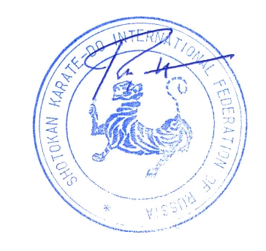
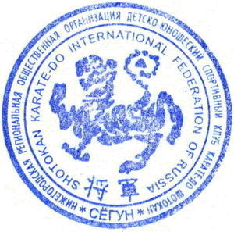
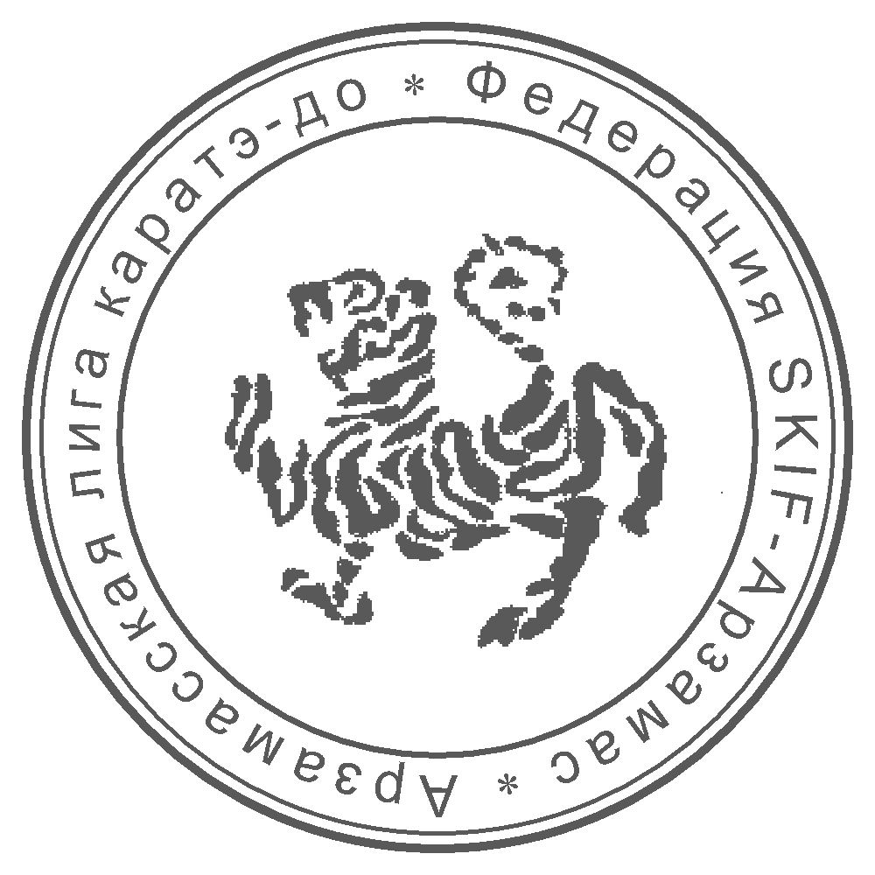
Президент Федерации Президент Федерации SKI Президент Арзамасской
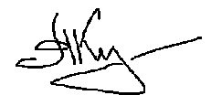
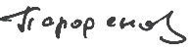
SKI-России Нижегородской области лиги каратэ-до
___________________ А.А. Рамзин _________________Р.А. Парфёнов ________________А.В.Кутырёв
____________________ 2007 г. __________________ 2007 г. ________________ 2007 г.

SHOTOKAN KARATE-DO INTERNATIONAL
FEDERATION OF RUSSIA
ФЕДЕРАЦИЯ «СЁТОКАН КАРАТЭ-ДО ИНТЕРНЭЙШНЛ» РОССИИ

690011, Россия, г.Владивосток, ул.Новожилова, 7,
тел.: +7(4232) 51-43-51, 666-435, Fax 51-43-5
e-mail: ramzin@mail.ru

ПОЛОЖЕНИЕ

об Открытом кубке SKIF России

Цели и задачи

Популяризация каратэ SKIF. Укрепление связей между российскими и национальными организациями каратэ.
Выявление сильнейших спортсменов и подготовка к чемпионату Европы SKIF 2007г. (Италия)

Дата и место

12-13.05.2007 Нижегородская обл., г. Арзамас, ул. Чехова, д. 33, с/к “Росич”.
Проезд от ст. Арзамас I и Арзамас II автобусом №1 с пересадкой на автобусе №4,6,7,8.

Организаторы

Федерация SKI-России; Федерация SKI Нижегородской обл.; Арзамасская лига каратэ-до.

Участники

Клубы SKI России и зарубежья, а также другие приглашённые организации, знакомые с правилами соревнований.

Судейство

Соревнования проводятся по правилам Международной федерации каратэ сётокан SKIF.
Судейство осуществляется международной судейской бригадой под руководством комитета в составе:
Гл. судья – С. Танака, 6 Дан, Япония. Зам. гл. судьи – А. Буторин, 5 Дан, Россия.
Гл. секретарь – Е. Шеметова, 1 Дан. Зам. гл. секретаря – И.Курина, 3-КЮ. Председатель оргкомитета – А. Кутырёв, 4 Дан.

Категории

Девочки, девушки, женщины ката индивидуальное: 8-9; 10-11; 12-13; 14-15; 16-17; 18-39; от 40 лет.
Мальчики, юноши, мужчины ката индивидуальное: 8-9; 10-11; 12-13; 14-15; 16-17; 18-39; от 40 лет; от 50 лет.
Девочки, девушки, женщины ката командное (команда состоит из 3 чел.) - абс.
Юноши ката командное (команда состоит из 3 чел.) 10-15 лет.
Мужчины ката командное (команда состоит из 3 чел.) от 16 лет.
Ката командное mix (разнополая команда из 3 чел.) - абс.
Девочки, девушки, женщины кумитэ индивидуальное (абс.): 8-9; 10-11; 12-13; 14-15; 16-17; 18-39; от 40 лет.
Мальчики, юноши, мужчины кумитэ индивидуальное: 8-9 лет (-25 кг; +25 кг); 10-11 лет (- 30 кг; +30 кг); 12-13 лет (-40 кг; +40кг);
14-15 (-55кг; +55кг); 16-17 лет (-65 кг; +65 кг); 18-39 лет (-75 кг; +75 кг); от 40 лет (абс.); от 50 лет (абс.).
Мужчины кумитэ командное (команда состоит из 3 чел.) от 16 лет.
Все участники индивидуальных соревнований выступают только в своих категориях!

Награждение

Все призёры награждаются дипломами и большими медалями.
Все чемпионы в индивидуальных категориях награждаются дипломами, большими медалями и кубками.
Командам клубов, занявшим с 1 по 3 место в общекомандном зачёте, вручаются кубки.
Правила подсчёта очков (в индивидуальных и командных соревнованиях):
1-е место – 3 очка; 2-е место - 2 очка; 3-е место – 1 очко.

Финансовые условия

Стартовые взносы оплачиваются наличными на мандатной комиссии.
Индивидуальные категории: 400 руб. за 1 вид с участника. Командные категории: 1000 руб. с команды.
Штраф за отсутствие судьи 1000 руб. Пошлина на протест 1000 руб.

Заявки

Предварительные заявки подаются до 25.04.2007 по e-mail: russia-open-cup@mail.ru, или по факсу спорткомитета г. Арзамаса (83147) 4-06-60 (по обл. (247) 4-06-60). Тел. для справок 8-920-25-828-25 (Кутырёв А.В., кроме периода с 19.04.07 по 24.04.07). Окончательные заявки с допуском врача и личные документы участников подаются на мандатную комиссию. Возраст участника определяется на день выступления в соревнованиях. Мандатная комиссия работает 11.05.2007 с 18-00 до 20-00 по месту проведения соревнований (жеребьёвка с 20-00 до 22-00). Взвешивание участников кумитэ – во время соревнований по ката. Спортсмены, чей вес выше заявленной весовой категории, исключаются из этой категории и выступать в более тяжёлой категории не могут! Каждая команда должна представить минимум одного судью по ката сётокан и одного судью по кумитэ! Форма заявки:

Клуб / Страна ………………………..……………………………………………………………………………………………………………….…
Адрес, тел., e-mail………………………………………………………………………………………………………………………………………
ЗАЯВКА
на участие в Открытом кубке SKIF России
г. Арзамас, 12-13 мая 2007 г.

№ | Ф.И.О. | Пол | Дата рождения | Возраст | Ката |  | Кумитэ |  | Ф.И.О. тренера | Виза врача
 |  |  |  |  | инд | ком | инд (вес) | ком | Ф.И.О. тренера | Виза врача
1 | 2 | 3 | 4 | 5 | 6 | 7 | 8 | 9 | 10 | 11

Всего допущено спортсменов……………………………………………..…….(Ф.И.О. врача ВФД)
Официальный представитель команды…………………………………….…..(Ф.И.О.)
Судьи…………………………………………………………………….………..(Ф.И.О.)
Руководитель организации каратэ……………………………………..………..(Ф.И.О.)

На мандатную комиссию представителями команд представляются следующие документы:
- оригинал заявки, заверенный руководителем организации каратэ и врачом ВФД;
- копия паспорта (свидетельства о рождении) на каждого участника;
- копия классификационной книжки (будо-паспорта) на каждого участника;
- оригинал медицинской страховки от травмы на дни проведения соревнований на каждого участника;
- разрешение родителей на участие в соревнованиях на каждого участника в следующей форме:

Главному судье соревнований,
Председателю Оргкомитета соревнований

Я, отец _______________________________________________________________________________________________________
(фамилия, имя, отчество)
и я, мать ______________________________________________________________________________________________________
(фамилия, имя, отчество)
члена сборной команды ______________________________________, не возражаем против участия нашего сына (нашей дочери)
(название клуба)
________________________________________________________________________________ дата рождения________________ ,
(фамилия, имя, отчество)
в соревнованиях по поединкам (кумитэ) в Открытом кубке SKIF России в г. Арзамасе, 12-13 мая 2007 г.
Отец (подпись) ______________________ "____"____________________ 2007г.
Мать (подпись) _____________________ "____"____________________2007г.

Участники без указанных документов к соревнованиям не допускаются ни при каких обстоятельствах! Средства защиты в кумитэ:
белые накладки толщиной не менее 3 см (или накладки WKF); капа, паховая раковина, для девочек, девушек и женщин - защита груди.

Примерный регламент турнира

12 мая 09-00: соревнования в категориях от 50 лет; от 40 лет; командные ката; 8-9 лет;
13-00: перерыв;
14-00: торжественное открытие соревнований, награждение;
15-00: соревнования в категориях 10-11 и 12-13 лет;
18-00: награждение.

13 мая 09-00: соревнования в категориях 14-15 и 16-17 лет, награждение;
13-00: перерыв;
14-00: соревнования в категориях 18-39 лет, командное кумитэ мужчины от 16 лет.
18-00: награждение, закрытие соревнований.
20-00: прощальная вечеринка.

Проживание

Гостиница “Центральная” (70 мест, 2 км от спортзала), тел. (83147)4-19-11: 1,2,3,4-х местные номера 225-500 руб. в сутки с человека; 1,2-х местный люкс 800-1500 руб. с завтраком. Станция юных туристов (40 мест, 500 м от спортзала), тел. (83147)6-27-87 (заказ только через Оргкомитет): 2,3,4-х местные номера 90-240 руб. Пансионат “Морозовский” (100 мест, 10 км от города), тел. (83147)3-09-22: 2,3-х местные номера 620-700 руб. с 4-х разовым питанием (заказ только через Оргкомитет). Также участникам соревнований предлагается размещение в загородных лагерях (5-20 км от города) с бесплатной доставкой до места проведения соревнований и обратно, стоимостью 100-200 руб. в сутки с человека. Заявки по размещению направлять в Оргкомитет до 25.04.2007 по e-mail: russia-open-cup@mail.ru . Оргкомитет обязательно ответит на ваши заявки после 25.04.2007.

Участники семинара С.Танака (9-11 мая, Н.Новгород) будут доставлены автобусами на мандатную комиссию.
Оргкомитет оставляет за собой право вносить изменения в настоящее Положение.
Настоящее Положение является официальным вызовом на соревнования.

Оргкомитет.

